Lunes
10
de enero

Quinto de Primaria
Geografía

Actividad volcánica en el mundo

Aprendizaje esperado: compara la distribución de las principales formas del relieve, regiones sísmicas y volcánicas en los continentes.

Énfasis: identifica los efectos de la actividad volcánica y la distribución de los principales volcanes en el mundo.

¿Qué vamos a aprender?

Identificarás los efectos de la actividad volcánica y la distribución de los principales volcanes en el mundo.

¿Qué hacemos?

Hoy vamos a repasar algunos aprendizajes porque fueron útiles y muy muy interesantes, como el de los volcanes, lo trataremos con mayor profundidad; además revisaremos los beneficios que tiene la actividad volcánica.

Los volcanes están relacionados con la actividad sísmica, la modificación del relieve y el clima.

Observa la siguiente imagen es un volcán con cono de ceniza.

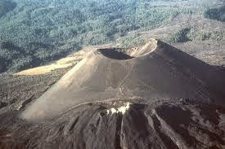

Los volcanes con cono de ceniza:

- Aparecen después de una gran explosión.
- Se forman con el apilamiento de cenizas en erupciones basálticas.
- Estas caen en las proximidades del centro de emisión.

Un ejemplo es: el Paricutín en México.

Observa esta segunda imagen, es un volcán de tipo escudo.

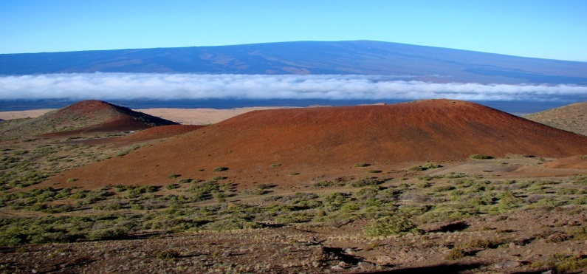

Como puedes ver, este tipo de volcanes se llaman de tipo escudo porque:

- Tienen varios cráteres debido a la erupción de magma muy fluido.
- Tienen una gran cúpula baja, su diámetro es mayor que su altura.
- Se forman por la acumulación de corrientes de lava fluida.
- Tienen una cima con una planicie ligeramente encorvada.

Un ejemplo es: el Mauna Loa, en Hawái. Oceanía.

Este volcán se ve más plano en su superficie. De hecho, he leído que el Mauna Loa se encuentra actualmente en actividad, por eso debemos tener ciertas precauciones cuando vivimos cerca de algunos volcanes activos.

Un volcán es activo porque ha hecho erupción en los últimos 10 000 años y mantiene posibilidad de volver a hacerlo en cualquier momento, o sea, que está latente. Y algunos en la actualidad emiten ceniza, como el Popocatépetl, e incluso otros han hecho erupción muy recientemente, como el Paricutín. La última erupción del Paricutín fue en 1952.

Ahora observa otro tipo de volcán, el estratificado.

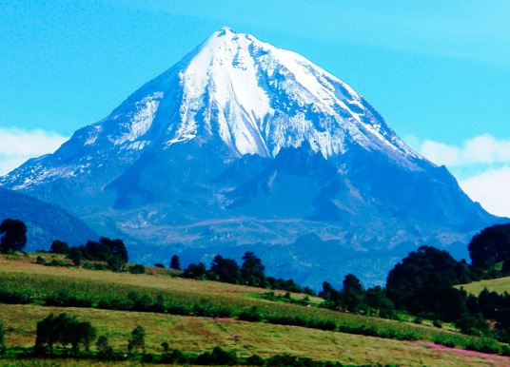

Este tipo de volcanes:

- Fueron formados por capas de material fragmentario y corrientes de lava intercaladas.
- Esto indica que surgieron en épocas de actividad explosiva seguidas de otras donde arrojaron corrientes de lava fluida.

Un ejemplo es: el Pico de Orizaba, Veracruz, México.
Para comenzar, recordemos que una erupción es: la descarga de lava y gases por la chimenea de un volcán y pueden representar riesgos cuando se encuentran muy cerca de poblaciones o comunidades. Sin embargo, como veremos más adelante, esta actividad volcánica también puede tener beneficios para el planeta.

La actividad volcánica tiene ciertos beneficios, pero, antes de hablar de eso, revisemos los tipos de erupciones que existen.

- La erupción tipo hawaiana. Este tipo de erupción arroja lava fluida de forma violenta, no se acompaña de explosiones y es muy fluida, en este caso el magma forma lagos de fuego en los cráteres y, en algunas islas, las lavas fluidas se extienden muy lejos llegando, a veces, hasta el mar.

- La erupción tipo estromboliano. Esta erupción es menos fluida que la hawaiana y está acompañada de explosiones violentas, bombas sólidas y cenizas, el magma se desmenuza en forma de piedra pómez y las bombas tienen forma de pera.

- La erupción vulcaniana. Está llena de productos viscosos, con poca lava, espesa y que se solidifica al contacto con el ambiente; sus nubes son muy densas, oscuras y parecen una coliflor.

- La erupción de tipo peleano. En esta, los volcanes arrojan nubes ardientes a muy altas temperaturas, la erupción es en dirección casi horizontal y se da con un gran desprendimiento de gases asfixiantes, en este caso la lava es escasa y muy espesa, además forma enormes agujas en el cráter.

Ya hemos dicho que la actividad volcánica tiene efectos diversos, algunos riesgosos para las poblaciones, por la expulsión de materiales en una erupción; pero también por la actividad sísmica que producen, existen muchos efectos que podemos considerar negativos de la actividad volcánica; pero también existen efectos positivos. Debemos considerar que la naturaleza funciona en equilibrio, y la actividad volcánica se vuelve peligrosa en la medida en que crecen las poblaciones cercanas a los volcanes.

Los efectos benéficos que tiene la actividad volcánica para el plantea son, por ejemplo, cerca de los volcanes hay terrenos excelentes para la producción de cultivos agrícolas, gracias a los nutrientes minerales que aporta la ceniza al suelo, además, en la construcción se utilizan las rocas de origen volcánico, como el basalto que sirve en la minería y metalurgia, también muchos materiales preciosos son expulsados en erupciones volcánicas.

De la energía que producen los volcanes se obtiene la energía geotérmica usada, incluso, para producir electricidad al tener la capacidad de mover grandes generadores. También incentivan el geoturismo, ya que los volcanes pueden ser atractivos turísticos. Los parques nacionales de varios países como el de Yellowstone en Estados Unidos o el Parque Nacional Iztaccíhuatl – Popocatépetl en México.

La energía geotérmica es muy importante, por eso te invito a ver el siguiente video del segundo 0:03 al minuto 2:14

- Geotermia.
https://www.youtube.com/watch?v=187eIMVvxps&feature=emb_logo

Como hemos visto, la actividad volcánica es muy importante para nuestro planeta y para la actividad humana. Además de aprender a prevenir desastres ante erupciones o sismos producidos por estas actividades de los volcanes; también debemos saber que podemos aprovechar toda esa energía, materiales y actividad para mejorar nuestra vida y la de los seres vivos que habitan la tierra con nosotros.

Vamos a hacer un esquema con una valoración de los riesgos y beneficios de la actividad volcánica en nuestro planeta, en tu cuaderno elabora una tabla con dos columnas, en una escribes, riesgos y en la otra, beneficios y como título “Valoración de la actividad volcánica” Riesgos/Beneficios.

Riesgos | Beneficios

Te voy diciendo los riesgos y beneficios y tú los pones en tu tabla.

Un riesgo es la afectación a las comunidades por la erupción volcánica, ante lo cual debemos prepararnos en caso de vivir cerca de alguno de estos enormes volcanes activos. Y un beneficio es que los materiales que se expulsan ayudan a que las tierras sean fértiles y útiles para la agricultura.

Un beneficio es la formación de terrenos fértiles.

Un riesgo es la actividad sísmica en las regiones cercanas a los volcanes.

Un beneficio es que en las erupciones se expulsan materiales que sirven a la industria metalúrgica y a la joyería.

Otro beneficio es, la energía geotérmica, como te puedes dar cuenta, la actividad volcánica es muy importante.

Así debe quedar tu esquema.

Valoración de la actividad volcánica. Riesgos/Beneficios.

Riesgos | Beneficios
Las afectaciones por la erupción. | Formación de terrenos fértiles.
Los sismos volcánicos. | Dota de insumos a la metalurgia y a la joyería.
 | La energía geotérmica.

Ahora ya sabes que la actividad volcánica tiene riesgos y también beneficios.

El reto de hoy:

Te invito a investigar sobre más beneficios que pueda tener la actividad volcánica para plantearlo y compartirlo con tus familiares.

¡Buen trabajo!

Gracias por tu esfuerzo.

Para saber más:
Lecturas
https://www.conaliteg.sep.gob.mx/primaria.html

